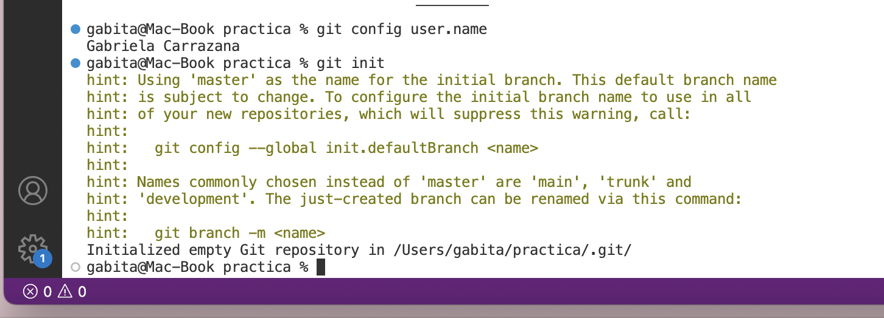

2



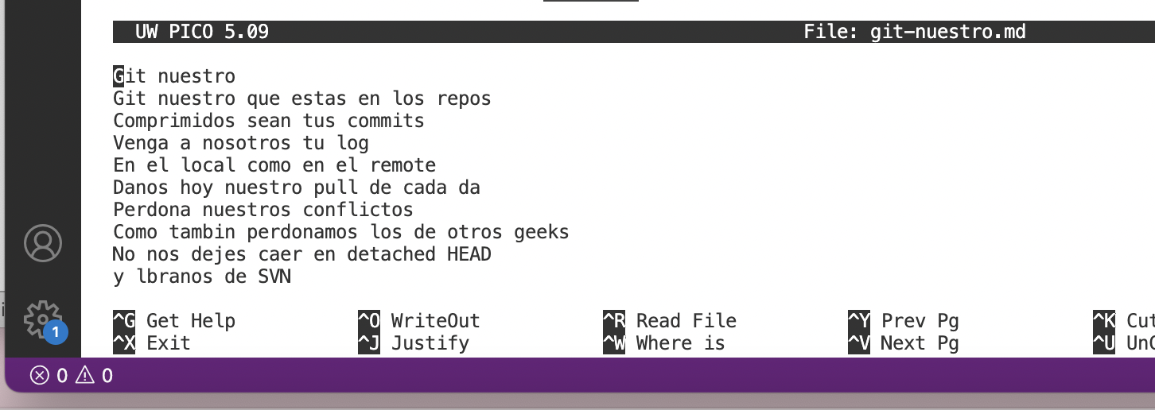

3

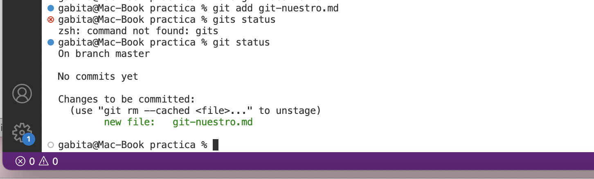

4

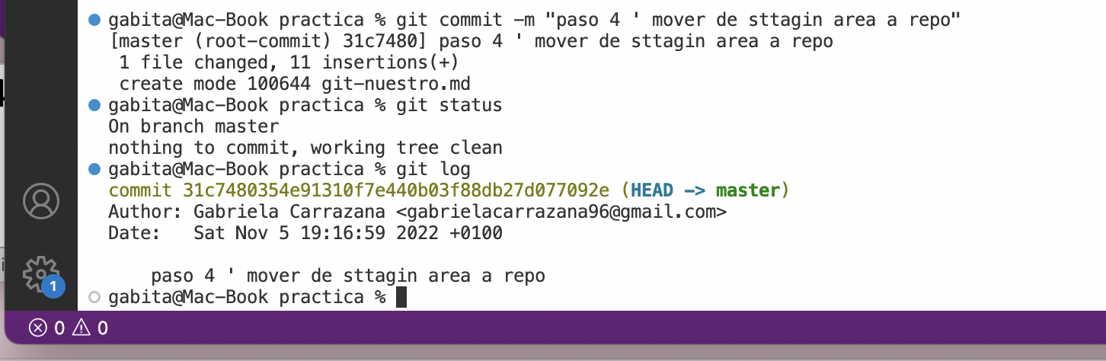

5 y 6



7



8



9

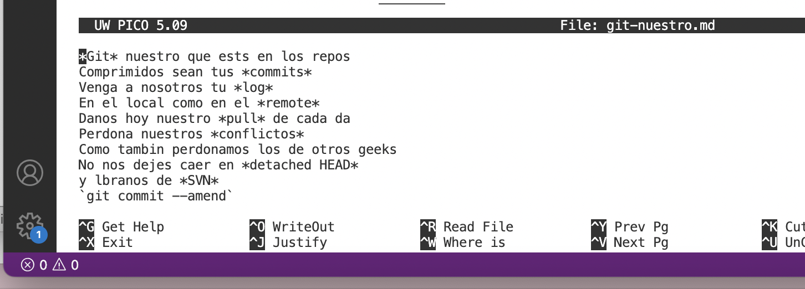

10



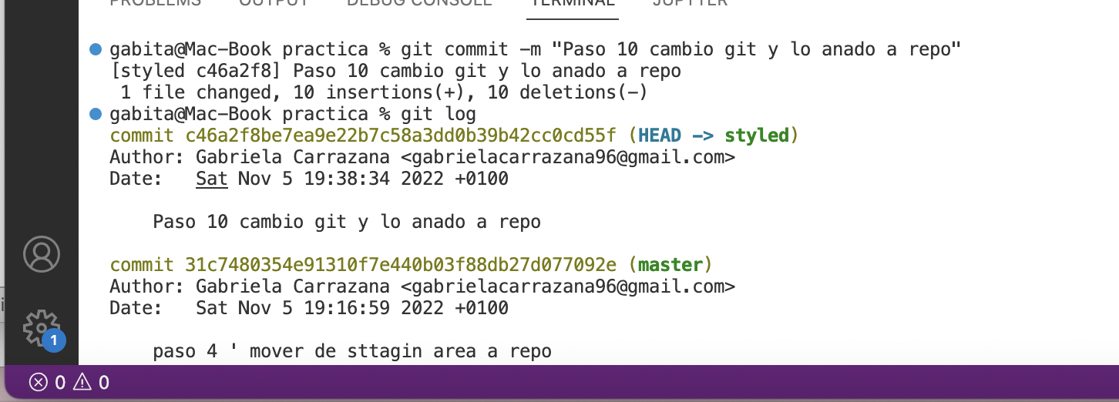

11

*11) Deshacer el último commit (perdiendo los cambios realizados en el working copy)*

Como quiero perder los cambios en el working copy, tengo que hacer un git reset –hard HEAD~1





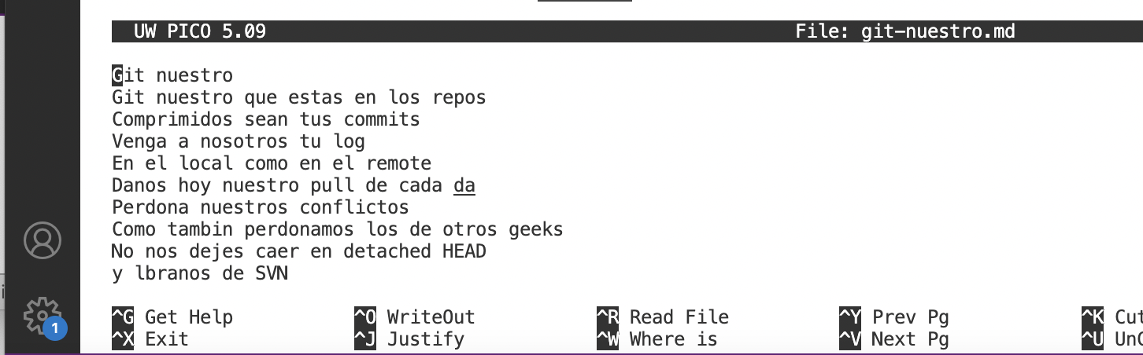

12

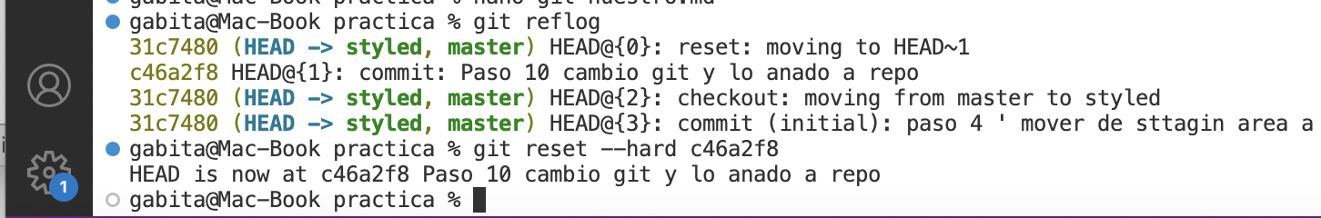

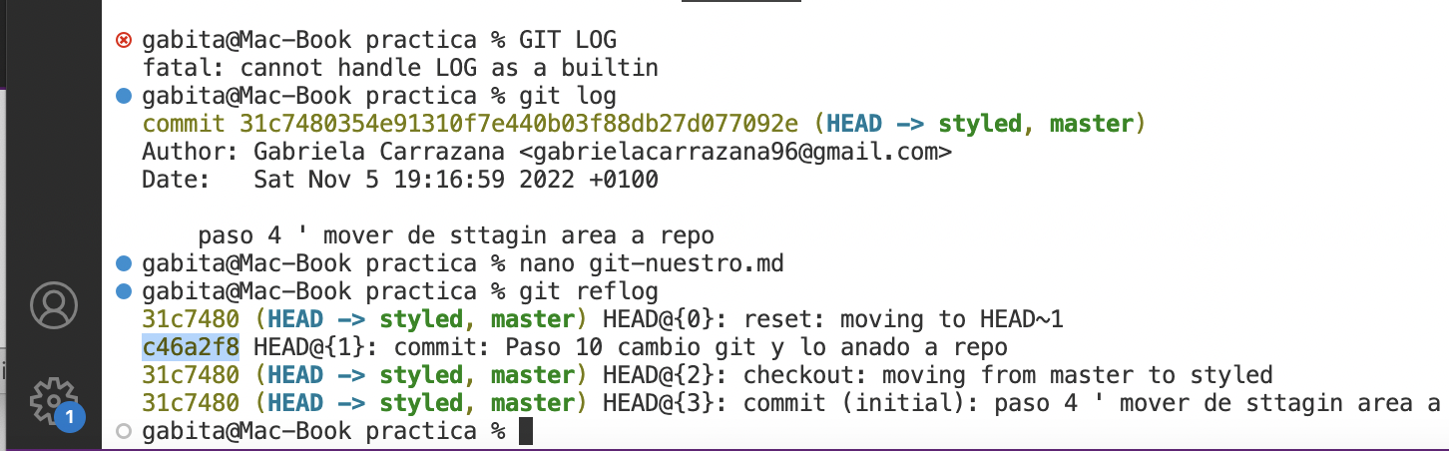

13 y 14



15



16



17 y 18



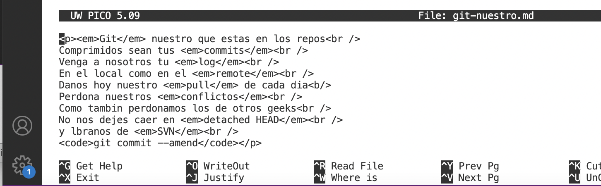

19

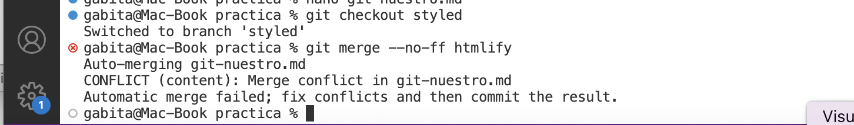

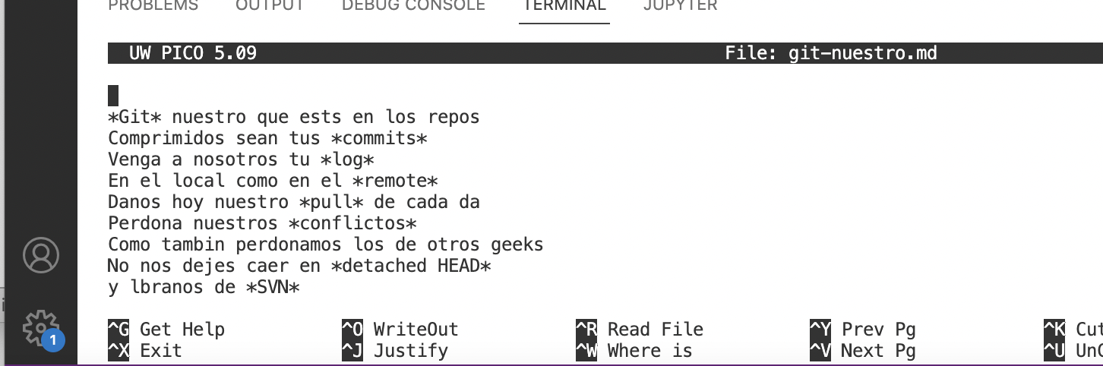

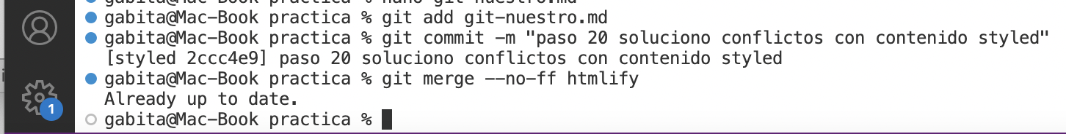

24

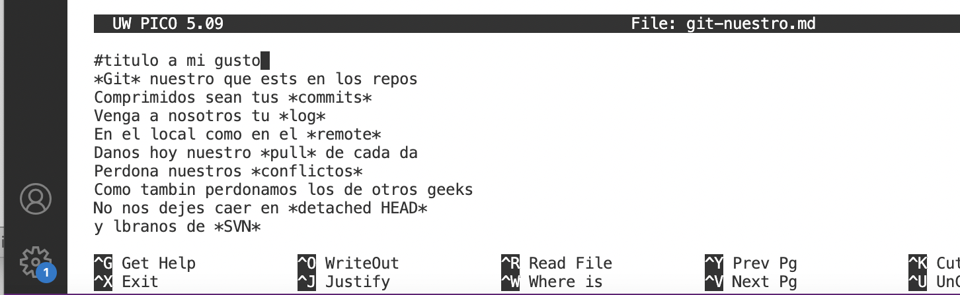

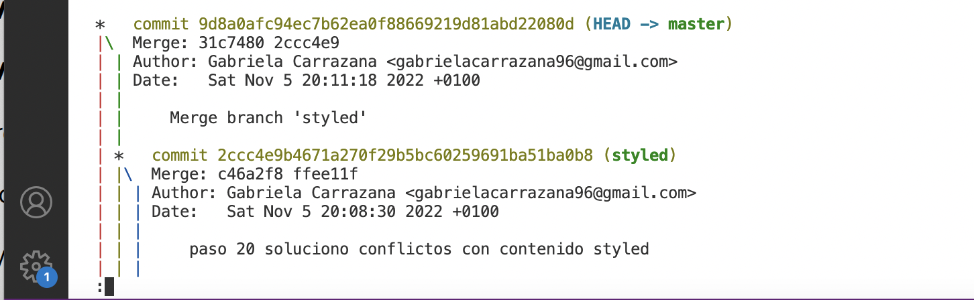

29



30



31



32